**Gebze Technical University**

**Computer Engineering**

**CSE 222 - 2018 Spring**

**HOMEWORK 4 REPORT**

**Zeyneb Akdoğan**

**181041038**

Course Assistant:

# INTRODUCTION

## Problem Definition

Part 1: Genel bir ağacın binary treeye dönüştürülmesi örneğindeki gibi bir uygulama yapılmalı. Ağaca add metodu ile parent ve childlar, child parentın son çocuğu olacak şekilde eklenmeli. Parent node var mı diye önce kontrol edilmeli varsa çocuk eklenmeli. Başarılı olursa ekleme true değeri döndürmeli.

1. Ağacın levelına göre arama yapılmalı.
2. Postordera göre arama yapılmalı.

Test olarak 12 item bir ağaç eklenmeli ve uygulama test edilmeli.

Part 2.

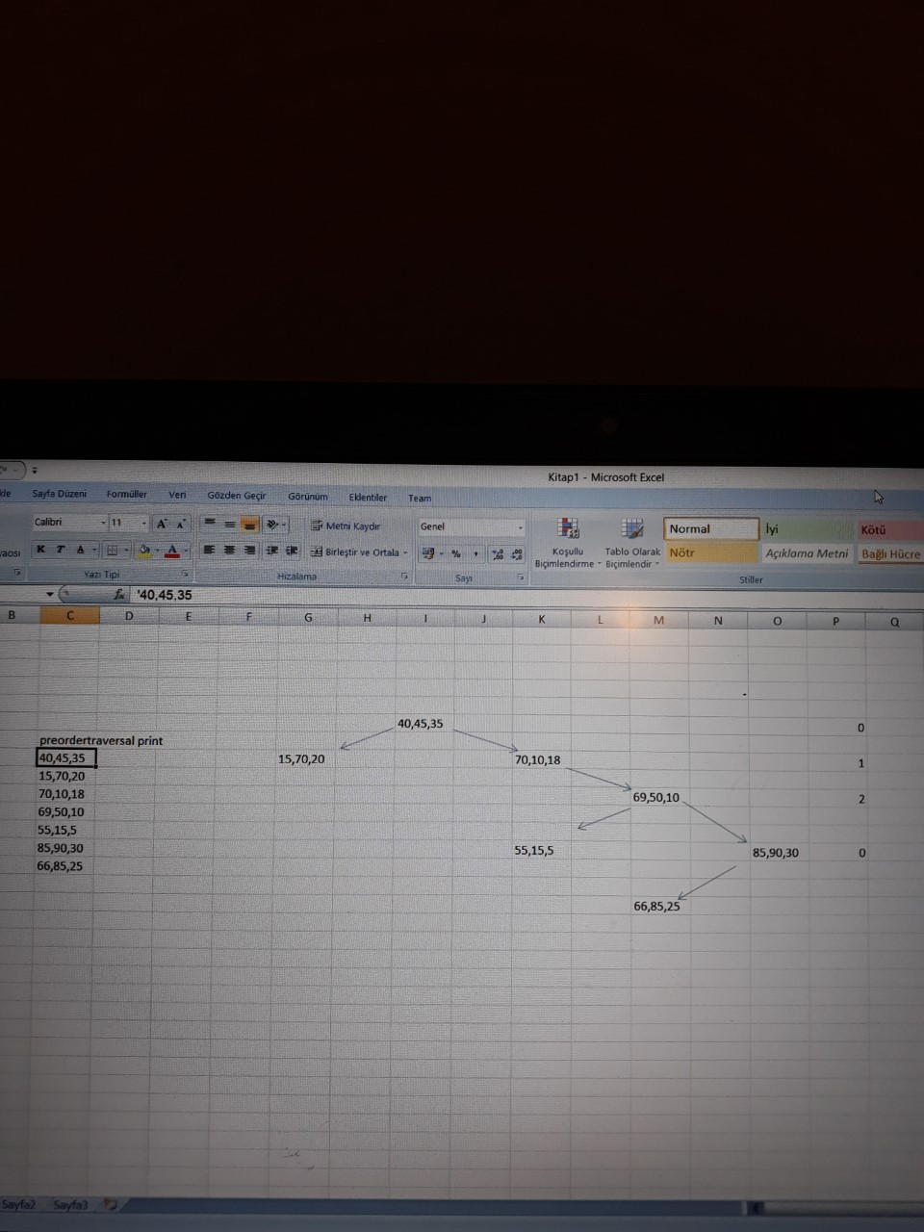

Üç boyutlu bir ağaca kök ve çocuklarını ekleyerek onları belirli bir kurala göre sıralama yaptırılmalı. Kökün ilk boyutu x’e göre kıyaslama yapılmalı ilk çocuk eklenirken. Eklenen çocuğun ilk rakamı kökün ilk boyutu olan x’den küçükse sola, büyükse sağa yerleşmeli. Yeni bir eklenecek çocuk yine köke göre önce ilk boyutuna bakılarak sağa ya da sola yerleştirilir. Alta daha önce yerleşen çocuğun da ilk boyutuna bakarak yerleşir. Sonraki çocuklar rootun ilk boyu x, ağacın diğer nodelarına göre x ve z boyutlarına göre yerleşmeli. Yukarıdaki örnekte olduğu gibi alta gelen nodelar yukarda kalan nodelara göre önce x sonra y ve z boyutlarıyla karşılaştırılıp büyükse sağa, küçükse sola yerleştirilmeli.

## System Requirements

Part 1’de Binary Tree adında bir sınıf oluşturuldu. Burada add metodu için parent ve child eklendiğinde başarılı olursa true değeri vermemiz gerektiğinden boolean add olarak adlandırıldı. Level order ve postorder searchler de bu sınıfta tanımlandı. GeneralBinaryTree sınıfında GeneralBinaryTree metodu tanımladık burada önce kökü null kabul ettik.

Give detailed system requirements

# METHOD

## Class Diagrams

Add class diagrams.

## Use Case Diagrams

Add use case diagrams if required.

## Other Diagrams (optional)

Add other diagrams if required.

## Problem Solution Approach

Biilgisayarımda Word kullanımı bittiği için bu seferlik raporu istediğim gibi güzel hazırlayamadım. Çok ciddi teknik sorunlarım vardı. Kusura bakmayın. Diagramları da yapamadım ☹ Multidimensional treede BinaryTree clasından miras alarak yapamadım. Çünkü rootun veri tipini farklı yapmak zorunda kaldım.

# RESULT

## Test Cases:

PART 2:

1.) 3 boyutlu olması gereken ağaca root olarak iki boyutlu eklenirse hata veriyor.

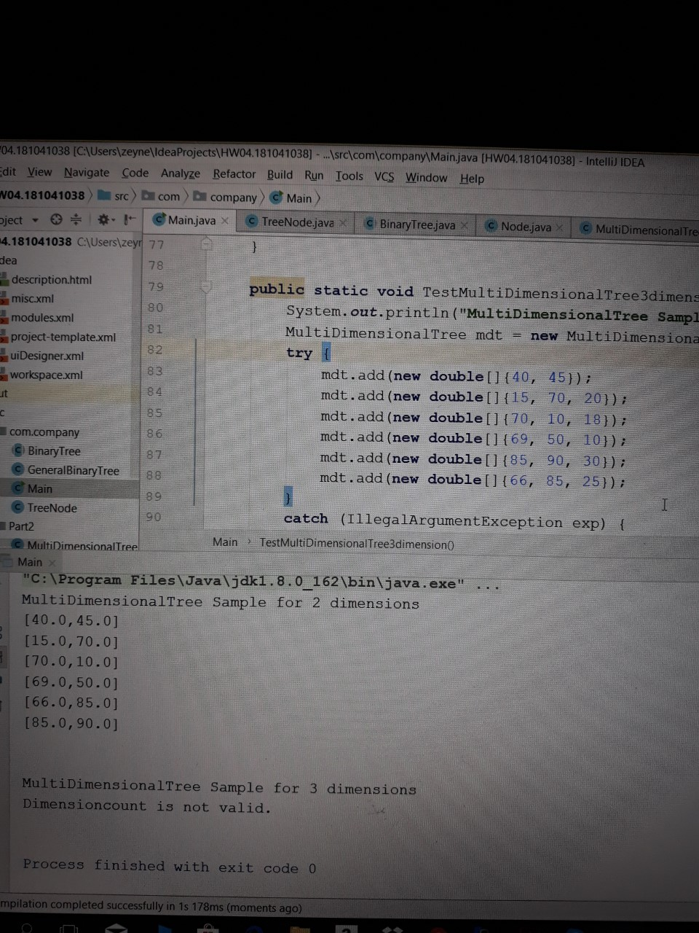

2.) 3 boyutlu olması gereken ağaca iki boyutlu eklenirse hata veriyor.



## 3.)

## Running Results

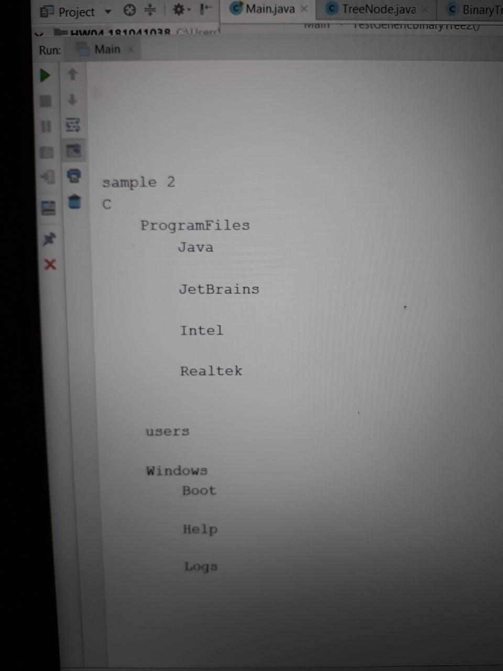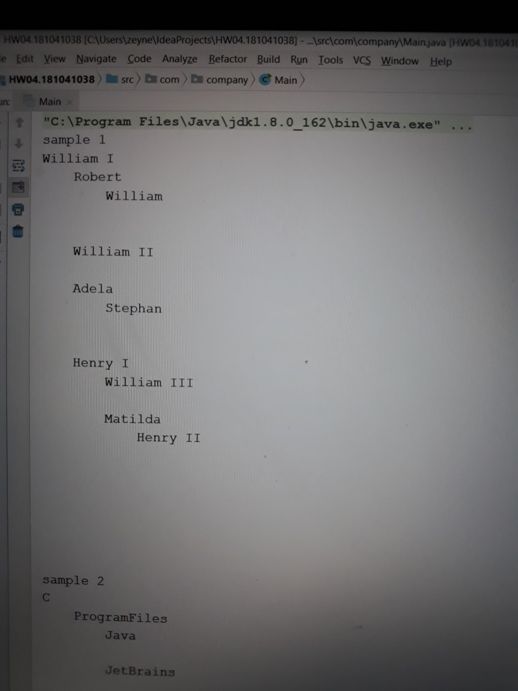

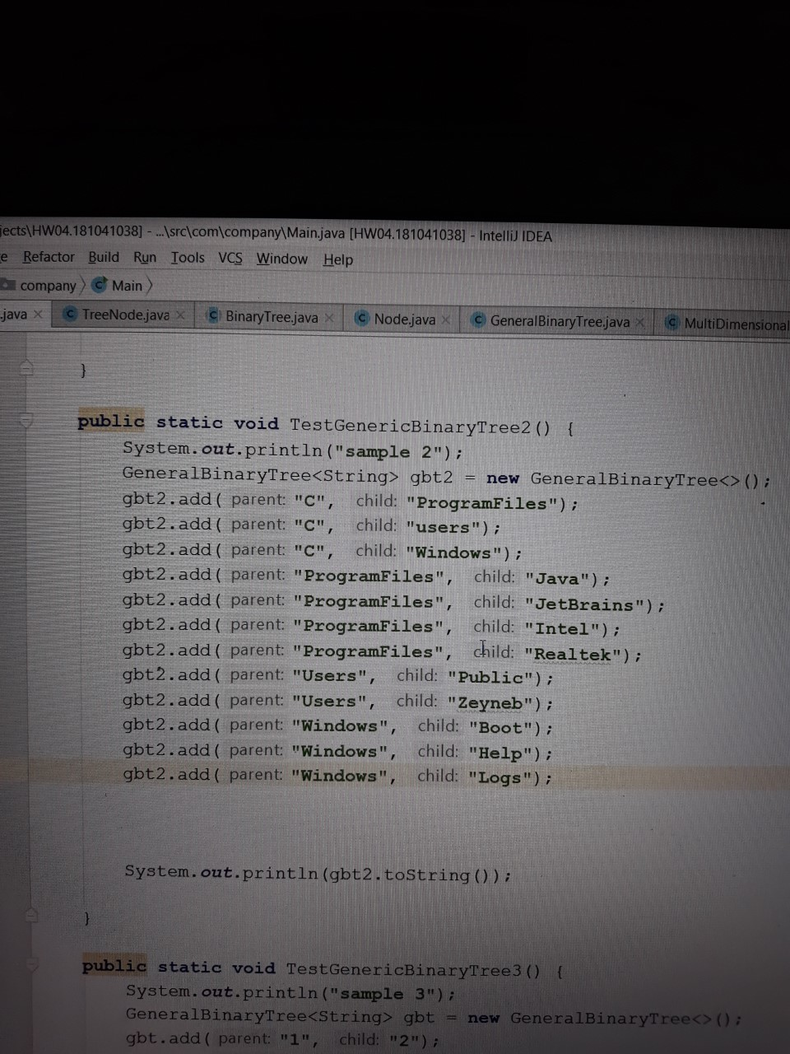

* Main titles -> 16pt , 2 line break
* Subtitles -> 14pt, 1.5 line break
* Paragraph -> 12pt, 1.5 line break